Федеральное агентство связи

Сибирский Государственный Университет Телекоммуникаций и Информатики

СибГУТИ

Кафедра прикладной математики и кибернетики

РГР по дисциплине Визуальное программирование и человеко-машинное взаимодействие. Ч. 1

Выполнил: студент 2 курса, группы ИП-014

Альхимович Михаил Валерьевич  
Проверил: ст. преподаватель

Милешко Антон Владимирович

Новосибирск, 2022 г.

**РГР. Часть 1**

# Задание на РГР

Создать ПО для отображения и обработки статистических данных для определённого вида спорта. ПО должно включать 2 основных окна: окно отображающее таблицы БД со статистической информацией и результаты запросов к БД, переключение таблиц и результатов должно быть реализовано через вкладки; и окно для менеджера запросов к БД.

Первое окно должно давать возможность просматривать и изменять все таблицы БД, а также просматривать результаты запросов к БД. Должна иметься возможность удалить вкладки с результатами запросов, но не вкладки с таблицами. Также должна иметься возможность перейти к окну менеджера запросов.

Окно менеджера запросов должно предоставлять интерфейс для создания, сохранения, удаления, редактирования запросов. Созданные запросы должны отображаться в виде списка с названиями запросов, в который можно добавлять новые запросы, удалять, просматривать существующие. Для создания и редактирования запросов должен предоставляться визуальный интерфейс, а не язык запросов. Редактор запросов должен поддерживать операции выборки, соединения, группирования, подзапросы (в качестве подзапроса используются ранее сохранённые запросы).

Ход работы:

1. Исследование предметной области и создание ER диаграммы.
2. Перевод ER диаграммы в реляционную модель, создание и заполнение БД.
3. Проработка визуального интерфейса приложения
4. Создание диаграммы классов приложения
5. Реализация основного окна приложения
6. Реализация менеджера запросов
7. Тестирование и отладка

**Вариант задания - 1**

1. Футбол (клубы) ([https://www.whoscored.com/Statistic](https://www.whoscored.com/Statistics)s <https://www.soccerstats.com/> <https://fbref.com/en/>)

**Предметная область**

Тема: Футбол (клубы)

1. Футбольные клубы;

1.1 Чемпионская лига;

1.2 Дата проведения турнира;

1.3 Групповой этап (отборочные);

1.3.1 Группа ⍺, ⍺ - {A, B, …, Z};

1.3.2 Дата проведения игры;

1.3.3 Название команд;

1.3.4 Результат матча;

1.3.5 Сводка прошедших в лигу команд;

1.3.5.1 Общая статистика команд за группу(GP, W, D, L, etc.);

1.4 Final League Parts;

1.4.1 n-th Finals (где n - $\frac{1}{2^{m}}, m∊R_{+})$;

1.4.2 Дата проведения игры;

1.4.3 Название команд;

1.4.4 Результат матча;

1.4.5 Итог турнира (финальный матч);

1.5 Общая статистика турнира;

1.5.1 Время гола ((0-15),(16-30),(31-45),(46-60),(61-75),(76-90)) + овертаймы;

1.5.2 Время гола по половинам ((0-45),(46-90));

1.5.3 Ср. время гола в матче;

1.5.4 Early Scoring analysis (крат. статистика);

1.5.5 Широкая статистика голов;

1.6 Игроки;

1.6.1 Ф.И.О игрока;

1.6.2 Команда игрока;

1.6.3 Статистика игрока;

**ER-диаграмма**

**Сущности**: четверти, группы, матчи, команды, игроки, результат мачта в команде, результат матча игрока.

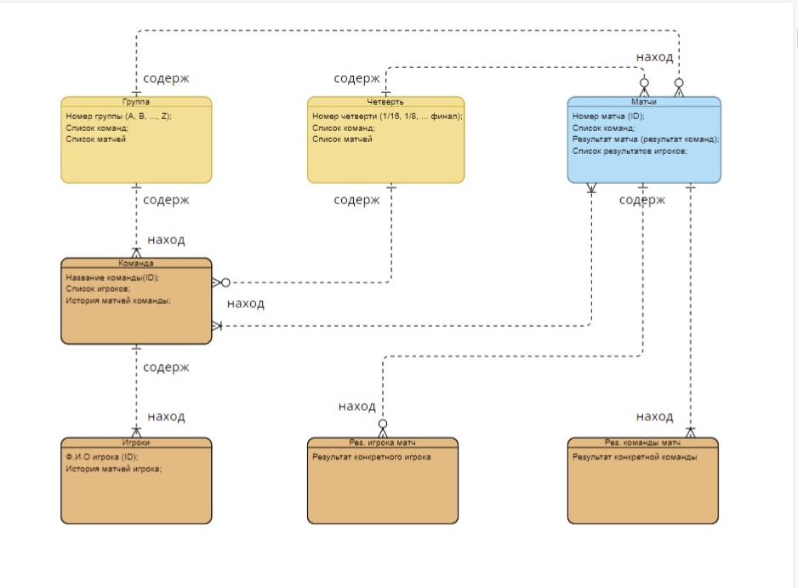

Ссылка на документ с ER-даиграммой:

https://online.visual-paradigm.com/w/mxgeoyve/diagrams/#diagram:workspace=mxgeoyve&proj=1&id=3